Faculdade UnB Gama - FGA
Disciplina: Sistemas de Bancos de Dados 2
Professor: Vandor Roberto Vilardi Rissoli
Matrícula: 19/0089601 Nome: João Lucas Pinto Vasconcelos

Modelo Entidade-Relacionamento (ME-R)

Descrição Conceitual
Entidades:
- GENRE
- PUBLISHER
- GAME
Atributos:
- GENRE:
  - Id_genre
  - description
- PUBLISHER:
  - Id_publisher
  - Publisher_name
- GAME:
  - id_game
  - name
  - id_genre
  - id_publisher
  - year_of_release
  - developer
  - platform
  - na_sales
  - eu_Sales
  - jp_sales
  - other_sales
  - critic_score
  - critic_count
  - user_score
  - user_count
  - rating
Relacionamentos:
- GAME has GENRE – n:1
  - Um GAME tem um GENRE
  - UM GENRE pode ser de um ou mais GAME
- PUBLISHER has GAME – 1:n
  - UM PUBLISHER pode ter de um ou mais GAME
  - Um GAME tem um PUBLISHER

Diagrama Entidade-Relacionamento (DE-R)
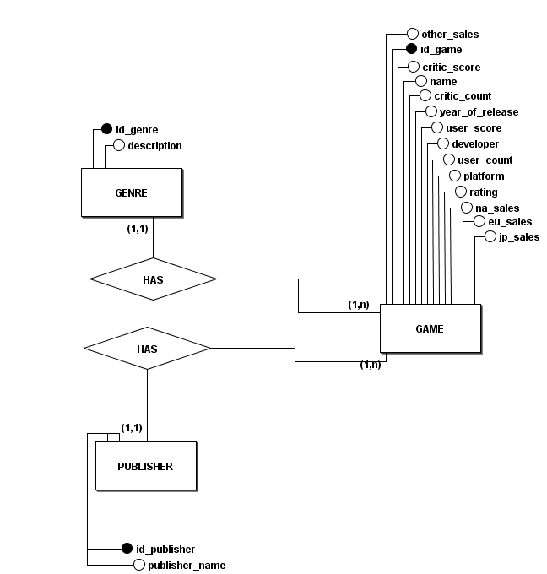

Diagrama Lógico de Dados (DLD)
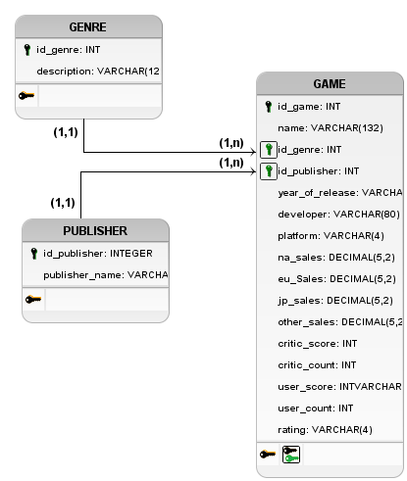
D ICIONÁRIO DE DADOS

Entidade: GENRE
Descrição: Define os dados do gênero de jogo cadastrado na base de dados.
Atributo | Propriedades do atributo | Tipo de dado | Tamanho | Descrição
id_genre | chave primária, obrigatório | int |  | Número que identifica o gênero de um jogo
description | obrigatório | varchar | 12 | Descrição do gênero de um jogo

Entidade: PUBLISHER
Descrição: Define os dados que serão guardados sobre quem publicou o jogo.
Atributo | Propriedades do atributo | Tipo de dado | Tamanho | Descrição
id_publisher | chave primária obrigatório | int |  | Número que identifica quem publicou o jogo
publisher_name | obrigatório | Varchar | 80 | Nome do publicador

Entidade: GAME
Descrição: Define os dados que serão guardados a respeito do jogo.
Atributo | Propriedade do Atributo | Tipo de Dado | Tamanho | Descrição
id_game | chave primária, obrigatório | int |  | Número que identifica o jogo
name | obrigatório | varchar | 132 | Nome do jogo
id_genre | chave estrangeira, opcional | int |  | Número que identifica o gênero de um jogo
id_publisher | chave estrangeira, obrigatório | int |  | Número que identifica quem publicou o jogo
developer | opcional | varchar | 80 | Nome da empresa ou profissional que desenvolveu o jogo
platform | obrigatório | varchar | 4 | Plataforma onde o jogo pode ser encontrado
na_sales | obrigatório | numeric | 5,2 | Número de vendas na América do Norte (em unidade de milhão)
eu_sales | obrigatório | numeric | 5,2 | Número de vendas na Europa (em unidade de milhão)
jp_sales | obrigatório | numeric | 5,2 | Número de vendas no Japão (em unidade de milhão)
other_sales | obrigatório | numeric | 5,2 | Número de vendas em outro lugar no mundo (em unidade de milhão)
critic_score | opcional | integer |  | Avaliação feita pela Metacritic
critic_count | opcional | integer |  | Número de críticos que participaram da avaliação
year_of_release | obrigatório | varchar | 4 | Ano em que o jogo foi lançado
user_score | opcional | varchar | 3 | Avaliação feita pelos usuários da Metacritic
user_count | opcional | integer |  | Número de usuários que participaram da avaliação
rating | opcional | varchar | 4 | Classificação indicativa feita pela ESBR

